Note de version Primo – Quatrième trimestre 2021

Source : https://knowledge.exlibrisgroup.com/Primo/Release_Notes/Primo/2021/001Primo_2021_Release_Notes

Amélioration des fonctionnalités de recherche associées au service Collection Discovery

Jusqu’à présent, les fonctions de recherche associées au service Collection Discovery ne permettaient que de chercher les notices à l’intérieur de la collection ou de la sous-collection dans laquelle on était positionné.
Il est possible, désormais, d’étendre la recherche à l’ensemble des collections et sous-collections.
Ici, le titre recherché n’est pas présent dans la sous-collection consultée. Primo propose d’étendre la recherche aux autres collections.
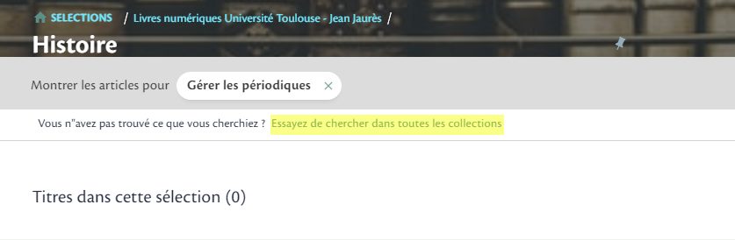
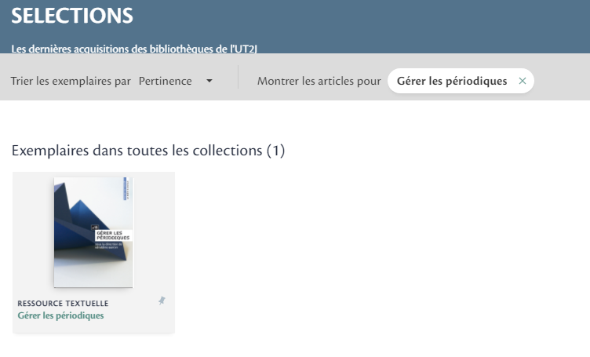
Cette fonctionnalité permet ainsi de rechercher des titres lorsque l’on est positionné au niveau de l’arborescence d’une collection.
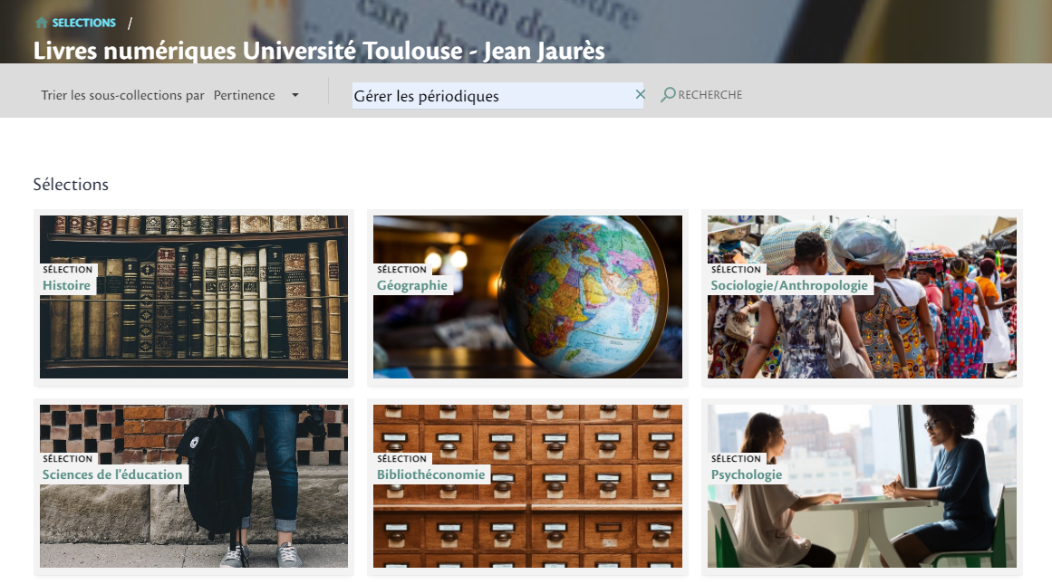
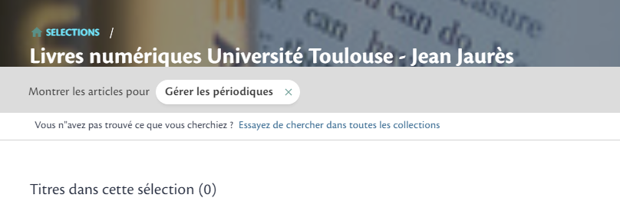
Il est à noter que cette fonctionnalité de recherche étendue est susceptible de ramener des titres, qui sont présents dans des collections appartenant à d’autres institutions Primo, c’est-à-dire à d’autres établissements. Ce ne sera pas systématique pour les livres électroniques, dans la mesure où Primo n’affiche pour une vue donnée que les ressources électroniques activées pour l’établissement propriétaire de la vue, mais ça le sera pour les livres imprimés.
Ici, le titre recherché est une nouveauté acquise par la bibliothèque de l’Ensat. La recherche est effectuée depuis la vue de l’UT2J, dans l’arborescence de sa collection Livres numériques.
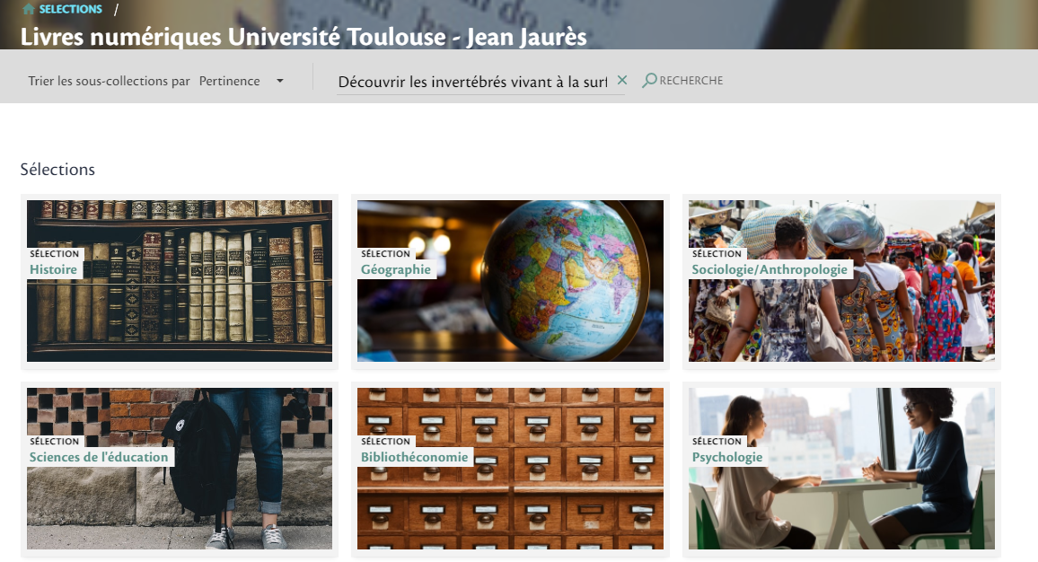
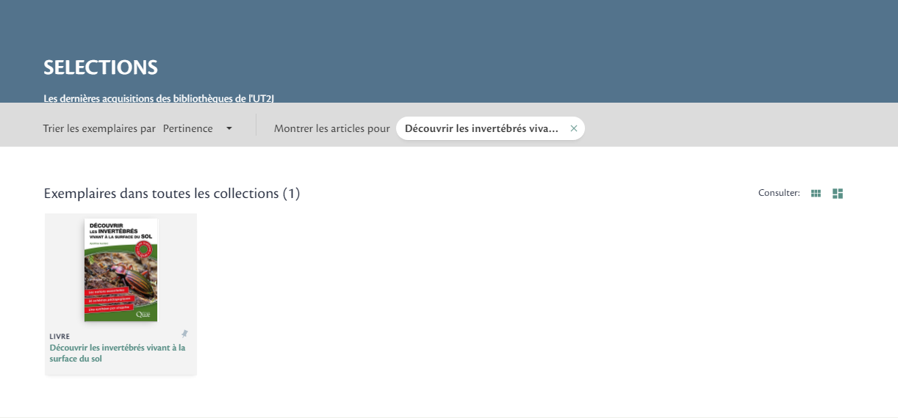
L’usage de ces fonctionnalités de recherche étendue peut être mesuré à l’aide de Primo Analytics.

Exclusion des notices de livres électroniques issues de CDI
CDI contient un certain nombre de notices livres électroniques. Leur affichage, justifié par le souhait d’afficher dans Primo des notices de chapitres, créait des cas fréquents de doublons avec les notices de livres électroniques issues d’Alma. En effet, aucun dédoublonnage ne pouvait et ne peut être réalisé entre les notices locales (ici, les notices issues d’Alma, y compris les notices provenant de la KB) et les notices fournies par CDI.
Pour pallier cet inconvénient, Ex Libris a implémenté un paramètre qui permet d’exclure de l’affichage des résultats les notices de livres électroniques issues de CDI. L’activation de ce paramètre est sans effet sur l’affichage des notices de niveau chapitres, qui continuent donc à s’afficher.
Ce paramètre, qui est désactivé par défaut, sera activé pour l’ensemble des institutions Primo, c’est-à-dire des établissements du réseau, sitôt cette version de Primo implémentée.

Enrichissement des données du résolveur de liens
Primo, en tant que source OpenURL, fournit au résolveur de liens d’Alma les métadonnées qui doivent permettre la résolution du lien d’accès direct vers une ressource.
Pour certains fournisseurs (IEEE, Jstor, OUP, CAS Scifinder, etc.), Primo fournira désormais, non plus des métadonnées bibliographiques, mais les identifiants internes des ressources sur les plateformes des fournisseurs en question. Cela devrait améliorer la précision du résolveur de liens.

Nouveau type de matériel : article de newsletter
Un nouveau type de matériel est désormais applicable aux notices issues de CDI : « Articles de newsletter »
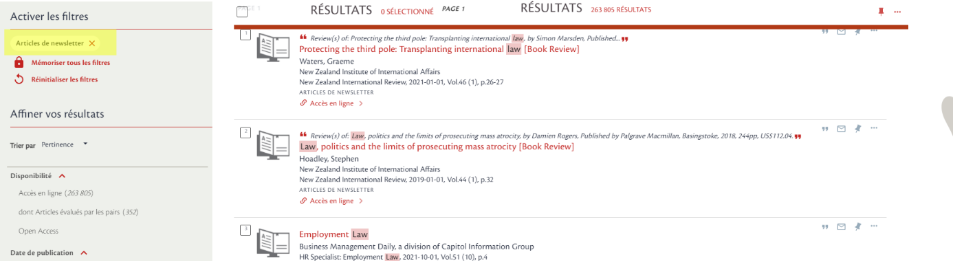
Voici la définition donnée par Ex Libris de ce nouveau type de ressource :
« Une publication en série de quelques pages, consacrée à des nouvelles, des annonces et des informations récentes intéressant principalement un groupe spécialisé d'abonnés ou de membres d'une association ou d'une organisation qui la reçoivent dans le cadre de leur adhésion. Les bulletins d'information sont répertoriés dans le répertoire des bulletins d'information d'Oxbridge. »

